الجمهورية الجزائرية الديمقراطية الشعبية
وزارة التربية الوطنية
مديرية التربية لولاية الوادي متوسطة المجاهد عصامي عبد العزيز بالزقم
المستوى : ثانية متوسط الثلاثاء 13 ذو القعدة 1445 هـ الموافق لـ 21 ماي 2024 م

الاختبار الثالث في مادة الرياضيات المدة : ساعتان

الجزء الأول : ( 12 نقطة ) « مسموح استعمال الآلة الحاسبة »
التمرين الأول : ( 03 نقاط ) الجدول (1) الجدول (2)
5 | 12 | 20
37 | 90 | 150
إليك الجدولين (1) و(2)
80,96 | 3 | 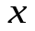
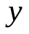 | 75 | 1445

1/ هل الجدول (1) يمثل وضعية تناسبية ؟ وضح
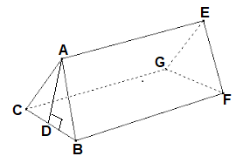
2/ الجدول (2) يمثل وضعية تناسبية , اُحسب موضحا الطريقة كلا من و
التمرين الثاني : ( 03 نقاط )
موشور قائم قاعدته مثلث متساوي الساقين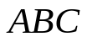 , و ارتفاعه
حيث : 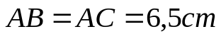 , 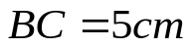
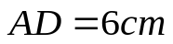 , 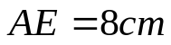
1/ اُحسب A المساحة الجانبية لهذا الموشور القائم
2/ اُحسب V حجم هذا الموشور القائم
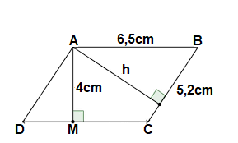
التمرين الثالث : ( 03 نقاط ) الشكل مرسوم بأقياس غير حقيقية
لاحظ الشكل المقابل جيدا , حيث متوازي أضلاع
1/ اُحسب مساحة متوازي الأضلاع
2/ اُحسب طول الارتفاع 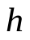
التمرين الرابع : (03 نقاط )
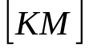 قطعة مستقيم طولها 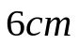, المستقيم 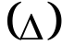محور فيقطعها في النقطة 
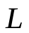نقطة من حيث : 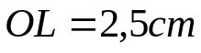 , النقطة نظيرة النقطة بالنسبة الى النقطة
1/ اُرسم شكلا مناسبا حسب المعطيات
2/ ما طبيعة الرباعي ؟ برر جوابك
الصفحة 1/2 اقلب الورقة
الجزء الثاني : ( 08 نقاط )
المسألة :
الجزء الأول :
تعتبر العمرة من العبادات التي أمرنا بها الله عز و جل و رسوله صلى الله عليه و سلم , حيث فيها أجر عظيم خاصة في شهر رمضان , قال رسول الله صلى الله عليه وسلم « العمرة إلى العمرة كفارة لما بينهما و الحج المبرور ليس له جزاء إلا الجنة » .
في هذا السياق يبادر الكثير من المسلمين للاعتمار في الشهر الفضيل , حيث سجلت وكالة سفر في إحدى الرحلات 60 معتمرا منهم 18 امرأة .
1/ ما هي النسبة المئوية لعدد النساء في هذه الرحلة ؟
2/ إذا علمت أن نسبة الصغار في هذه الرحلة هي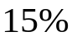, فما هو عددهم ؟
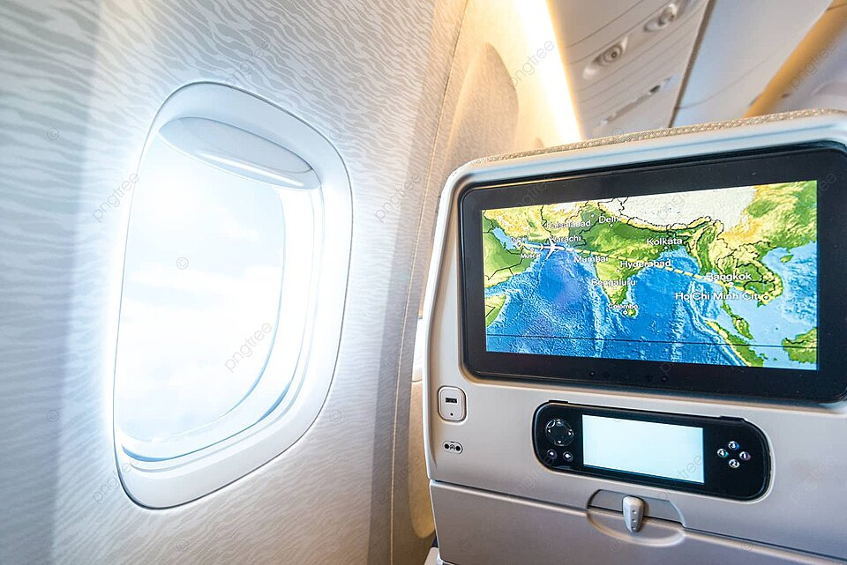
الجزء الثاني :
انطلاق الرحلة كان من مطار عبد القادر العمودي بالوادي إلى مطار
المدينة المنورة بمسافة تقدر بحوالي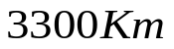
و تظهر هذه المسافة على شاشة الطائرة ممثلة بـ 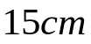
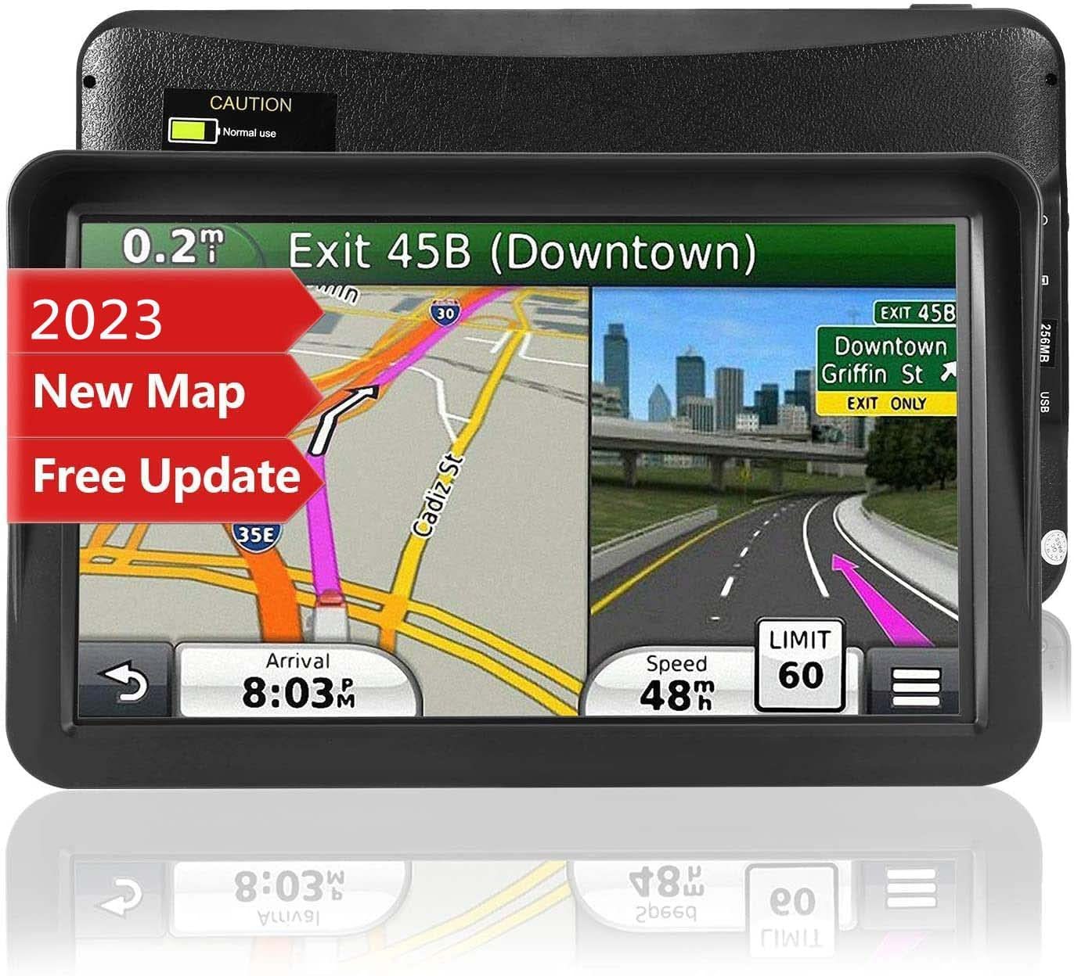
1/ ما هو مقياس المخطط الذي يظهر على شاشة الطائرة ؟
2/ للانتقال من المدينة المنورة إلى مكة المكرمة تظهر المسافة بينهما على
شاشة جهاز تحديد المواقع (GPS) 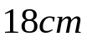 بمقياس 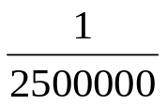
- ما هي المسافة الحقيقية بينهما بـ 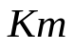؟
الجزء الثالث:
عند وصول المعتمرين إلى الفندق تم توزيعهم على الغرف حسب الجدول التالي :
المجموع | سداسية | خماسية | رباعية | ثلاثية | ثنائية | نوع الغرفة
60 | 24 | ........ | 8 | ........ | 4 | عدد المعتمرين
........ | ....... | 0,25 | ........ | 0,15 | ........ | التكرار النسبي

- انقل الجدول ثم أتممه

الصفحة 2/2

